27 ДЕКАБРЯ ДЕНЬ СПАСАТЕЛЯ

Работниками пожарных частей ПЧ-421 п. Ильичево, ПЧ-422 с. Сизая, ПЧ-423 с. Казанцево в детских садах проведены конкурсы по ПБ посвященные Дню спасателя. Которые помогают обучить детей мерам пожарной безопасности и необходимым навыкам поведения в экстремальных ситуациях.
Ребята отвечали на вопросы по ПБ, отгадывали загадки, выезжали на пожар, спасали пострадавших, тушили огонь, разряжали елочку( снимали пожароопасные предметы) одевали боевую одежду пожарного. По окончании конкурса все участники получили призы при содействии Шушенского местного районного отделения ВДПО. Принимало участие 2 команды по 8 чел. в каждой.
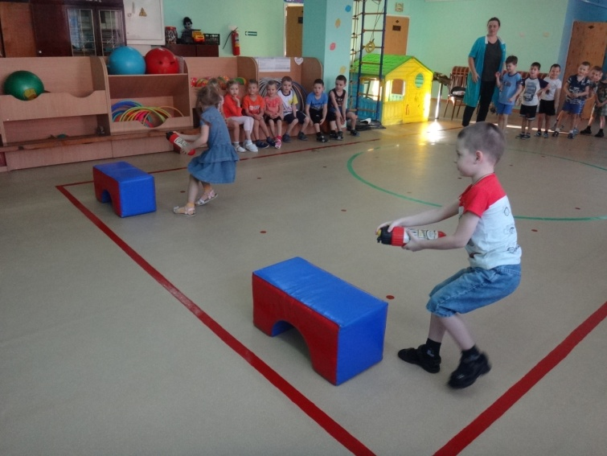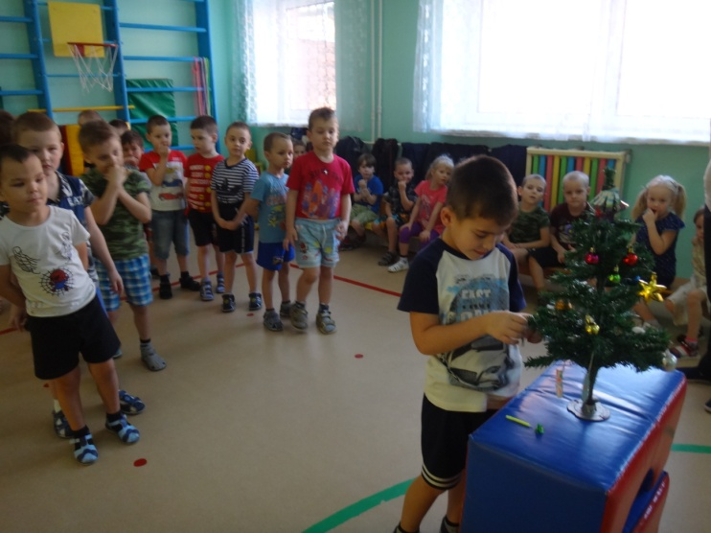
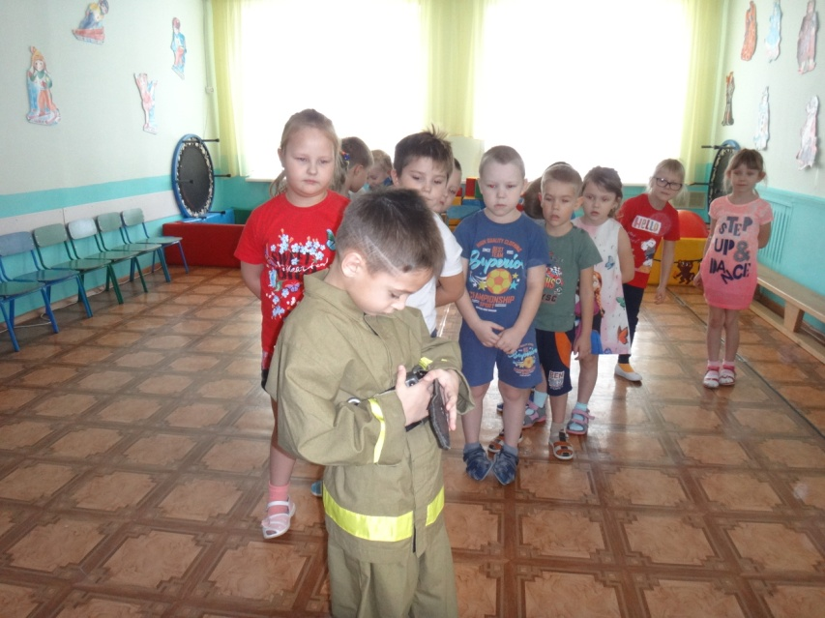

В школах с членами ДЮП тоже были проведены конкурсы по ПБ посвященные Дню спасателя. Которые помогают расширить знания о службе пожарных и спасателей, повышения физической подготовленности детей, а также обучения детей к действиям в экстремальных ситуациях.
Принимало участие 2 команды по 8 чел в каждой. Ребята спасали пострадавших, одевали боевую одежду пожарного, прокладывали и собирали рукавную линию, условно тушили очаг возгорания, вязали спасательную веревку за конструкцию, отвечали на вопросы по ПБ. При содействии Шушенского местного районного отделения ВДПО команды были награждены призами.
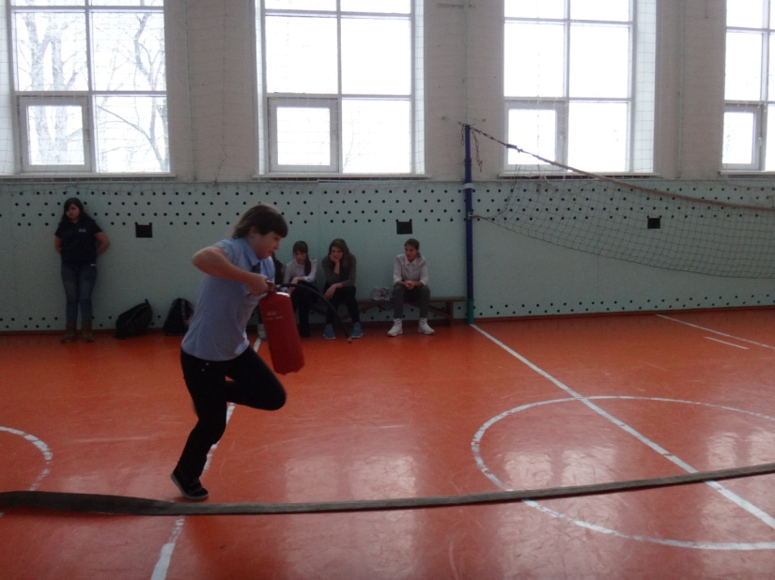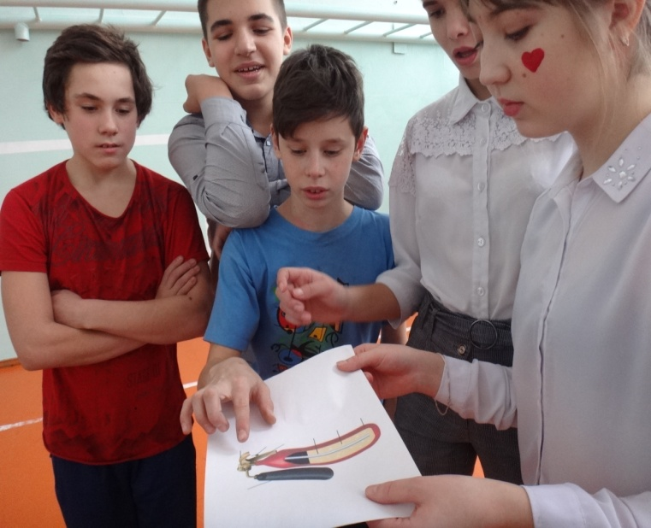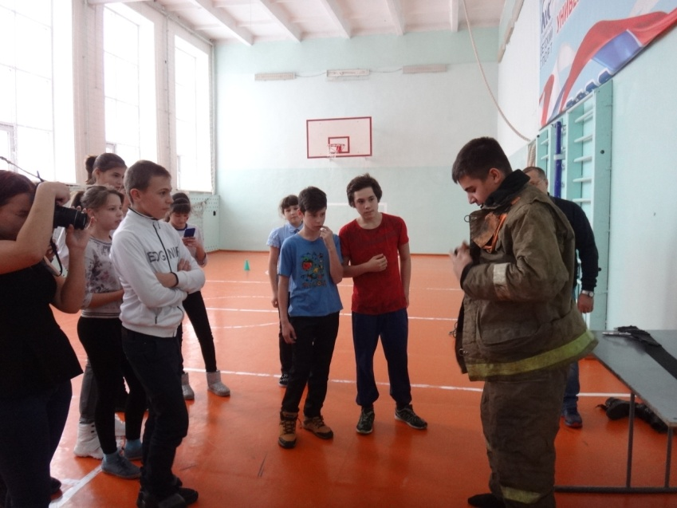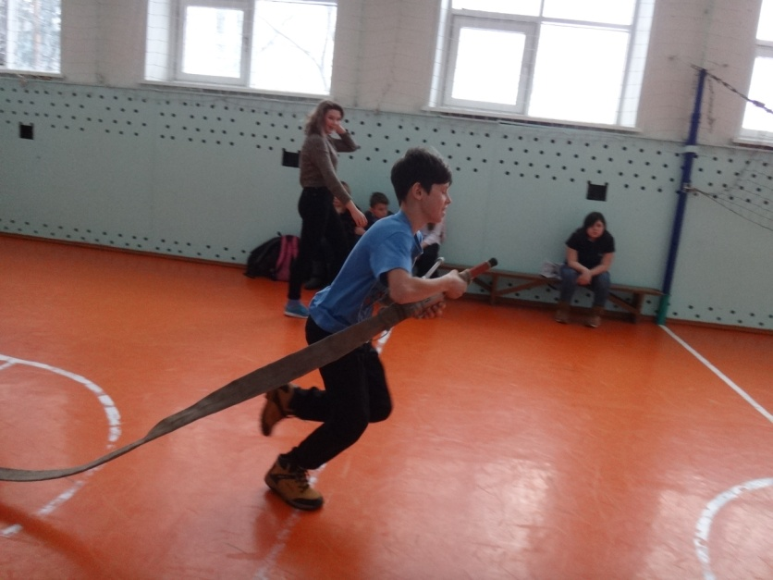

Всех работников пожарных частей поздравляем с ДНЕМ СПАСАТЕЛЯ!
Желаем счастья, здоровья и благополучия!

Инструктор противопожарной профилактики
Шушенского района, Светлана Мамонтова

